新 书 推 荐
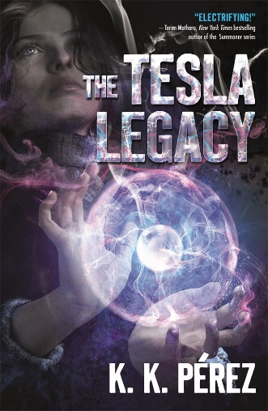
中文书名：《特斯拉的遗赠》
英文书名：THE TESLA LEGACY
作 者：K. K. Pérez
出 版 社：St. Martin
代理公司：ANA/Cindy Zhang
页 数：368页
出版时间：2019年3月
代理地区：中国大陆、台湾
审读资料：电子稿
类 型：科幻小说
版权已授：捷克。

- BookRiot“2019年年初青少年小说预览”
- 入选Hypable“2019年3月最期待的青少年小说”
- iO9“三月39部即将问世的精彩科幻新作”
- Parade“2019年10部热门青少年小说”

内容简介：

发现尼古拉·特斯拉（Nikola Tesla）的旧实验室后，露西（Lucy）意识到自己所拥有的力量和她蕴藏的危险。

K·K·佩雷斯（K. K. Pérez）的《特斯拉的遗产》（The Tesla Legacy）是一部青少年冒险小说，讲述了早熟的年轻科学家露西·菲尔普斯（Lucy Phelps）在纽约客酒店特斯拉套房的致命遭遇，由此令她拥有了电的超能力。当露西努力通过科学实验理解自己获得的新能力时，她也被卷入了敌对炼金术团体间长达数百年的斗争中。

一方想得到她的帮助，另一方想置她于死地，但是双方都相信她是人类进化的关键。不幸的是，基因突变的携带者，包括尼古拉·特斯拉，其预期寿命大大缩短。即使露西能逃脱敌人，也无法逃脱自己。

作者简介：

K·K·佩雷斯（K. K. Pérez）：土生土长的纽约人，半阿根廷/半挪威血统，过去的二十年间一直生活在欧洲和亚洲。她拥有剑桥大学中古文学博士学位，曾在新加坡国立大学和香港大学任教。作为一名记者，她曾为诸多国际新闻媒体撰稿，其中包括《华尔街日报亚洲版》（Wall Street Journal Asia）、《悦游》（Condé Nast Traveler）和美国有线电视新闻网（CNN）。其第一部非小说类成人作品《摩根·拉菲的神话》（The Myth of Morgan la Fey）于2014年由帕尔格雷夫·麦克米伦出版社（Palgrave Macmillan）发行。

媒体评价：

“主角是个对科学感兴趣的女孩，她厌倦了父母小心翼翼的对待。当她发现特斯拉的秘密时，一切都改变了。巧妙而睿智！”
----《破碎心灵》（Shattered Minds）作者，劳拉·拉姆（Laura Lam）

“《特斯拉的遗产》（The Tesla Legacy）是一场惊心动魄的冒险，当主人公意识到自己深陷危险时，我们都会为坚强、聪明的露辛达·密涅瓦·菲尔普斯加油。”
----国际畅销书《恶魔看护人》（Demonkeeper）作者，罗伊斯·白金汉（Royce Buckingham）

“令人兴奋。”
----《纽约时报》（NYT）畅销书《召唤师》（Summoner）系列作者，
塔拉曼·玛塔如（Taran Matharu）

“《特斯拉的遗产》（The Tesla Legacy）是一部令人震撼的惊悚小说，吸引读者的注意力直到最后一页。”
----《彩色的天空下》（Under a Painted Sky）作者，斯泰西·李（Stacey Lee）

“《特斯拉的遗产》（The Tesla Legacy）充满了神秘和惊喜，从一位坚定的女性领导者的视角出发，令人着迷。”
----国际畅销书作家，朱莉·克罗斯（Julie Cross）

“《特斯拉的遗产》（The Tesla Legacy）是一部惊心动魄的冒险小说，坚韧、热切的主人公和扣人心弦的历史谜团。”
----《当我离开时你将想念我》（You’ll Miss Me When I'm Gone）作者，
雷切尔·林恩·所罗门（Rachel Lynn Solomon）

谢谢您的阅读！
请将回馈信息发至：
张滢（Cindy Zhang）
安德鲁﹒纳伯格联合国际有限公司北京代表处
北京市海淀区中关村大街甲59号中国人民大学文化大厦1705室, 邮编：100872
电话：010-82504506
传真：010-82504200
Email: cindy@nurnberg.com.cn
网址：www.nurnberg.com.cn
微博：http://weibo.com/nurnberg
豆瓣小站：http://site.douban.com/110577/
微信订阅号：ANABJ2002

